Propunere de implementare a proiectului

Aplicație pentru administrarea unei agenții de turism

1. Motivația alegerii proiectului

Într-o lume în care călătoriile devin din ce în ce mai accesibile, iar tehnologia joacă un rol esențial în organizarea acestora, am ales să dezvoltăm o aplicație destinată planificării traseelor și călătoriilor. Această alegere este motivată de mai mulți factori. Mulți călători întâmpină dificultăți în alegerea celor mai bune trasee, găsirea cazării potrivite și optimizarea bugetului. Aplicația oferă soluții intuitive pentru aceste probleme. Din ce în ce mai mulți oameni își planifică vacanțele online.O platformă centralizată, care oferă trasee personalizate și opțiuni flexibile, răspunde unei nevoi reale de pe piață.

Aplicația ajută utilizatorii să economisească timp și bani prin recomandări personalizate, compararea ofertelor și integrarea unor servicii precum transport, cazare și obiective turistice. Cu ajutorul tehnologiei, utilizatorii pot planifica rapid o călătorie fără a mai apela la agenții tradiționale, având control total asupra alegerilor lor. Aplicația poate include funcționalități moderne, creând o experiență personalizată.

1. Arhitectura propusă pentru implementare

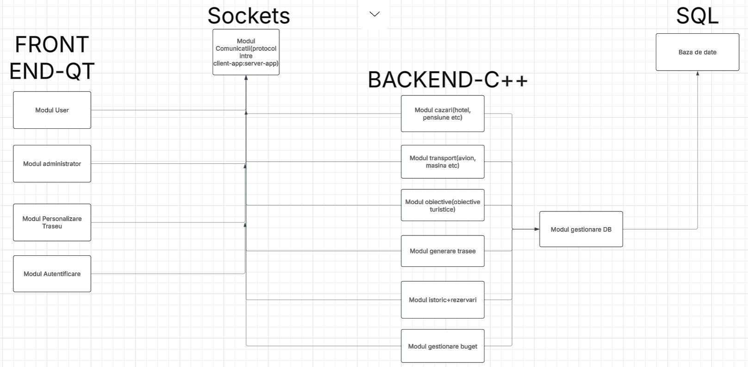

1. Modalitatea de implementare a funcționalităților

|  |  |
| --- | --- |
| **Denumire modul** | **Functionalitati** |
| User | -pagina utilizatorului curent  -butoane cu functionalități |
| Administrator | -pagina administratorului;  -adăugare cazări/obiective turistice/restaurante/modalități transport |
| Personalizare traseu | -userul curent își va putea personaliza manual traseul |
| Autentificare | -pagina de autentificare/înregistrare useri |
| Comunicații | -va reprezenta componenta intermediară din aplicație  -prin intermediul ei aplicația client va putea comunica cu aplicația server pentru request-uri/response-uri de date |
| Cazări | -disponibilitate  -prețuri  -pagina pentru cazarea respectivă cu detalii aferente  -rating/recenzii |
| Transport | -prețuri  -disponibilitate  -rating/recenzii |
| Obiective turistice | -program vizitare  -rating/recenzii |
| Generare trasee | -va fi responsabil pentru generarea(automată/manuală) de trasee  -adăugare/ștergere elemente(cazări/transport/obiective turistice) |
| Istoric+rezervări | -userul curent își va putea vizualiza istoricul de trasee  -va putea rezerva elementele dintr-un traseu ales |
| Gestionare buget | -userul va avea un buget în care va putea adăuga bani virtuali  -la rezervare bugetul va fi actualizat cu mesaje aferente în cazul depășirii sumei disponibile |
| Gestionare DB | -serverul va prelua date din DB-ul aplicației și le va trimite aplicației client prin intermediul modulului de comunicații |

IV. Propunere realizată de echipa numărul 1 compusă din:

1.Student caporal Albu Dimitrie-Adrian-C112C

2.Student caporal Hriscu Rares-Mihai-C112C